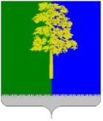
Муниципальное образование Кондинский район
Ханты-Мансийского автономного округа – Югры

АДМИНИСТРАЦИЯ КОНДИНСКОГО РАЙОНА

ПОСТАНОВЛЕНИЕ

от 25 февраля 2026 года |  |  | № 195
 | пгт. Междуреченский

Об утверждении проекта планировки
и проекта межевания территории

В соответствии со статьей 45 Градостроительного кодекса Российской Федерации, Федеральным законом от 06 октября 2003 года № 131-ФЗ
«Об общих принципах организации местного самоуправления в Российской Федерации», администрация Кондинского района постановляет:
1. Утвердить проект планировки и проект межевания территории
для размещения линейных объектов: «Межпромысловый нефтепровод ДНС-2-НК-1А (нефтепровод ДНС-УПСВ №2-ПК-27+00(УП-2), инв.№УНГ_0300178». Реконструкция», расположенных на территории муниципального образования Кондинский район Ханты-Мансийского автономного округа – Югры Тюменской области (приложение).
2. Постановление разместить на официальном сайте органов местного самоуправления Кондинского района.
3. Контроль за выполнением постановления возложить на заместителя главы района А.И. Уланова.

Глава района |  | А.В.Зяблицев

са/Банк документов/Постановления 2026

Приложение
к постановлению администрации района
от 25.02.2026 № 195

1. Основная часть проекта планировки территории

Чертеж границ зон планируемого размещения линейных объектов

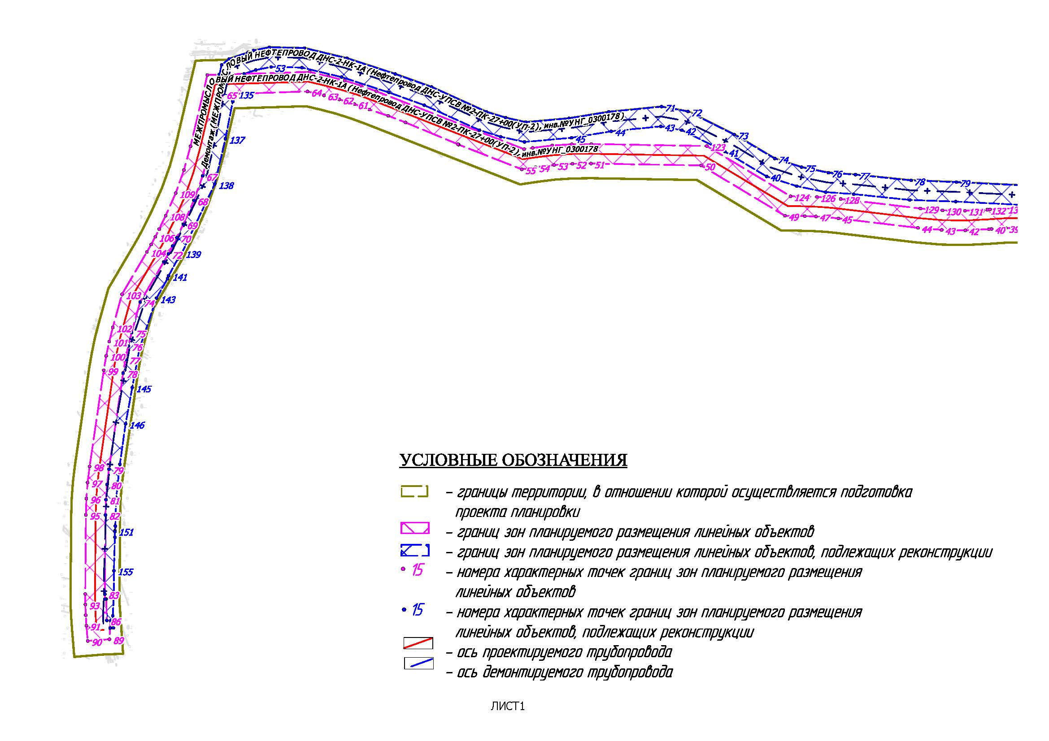
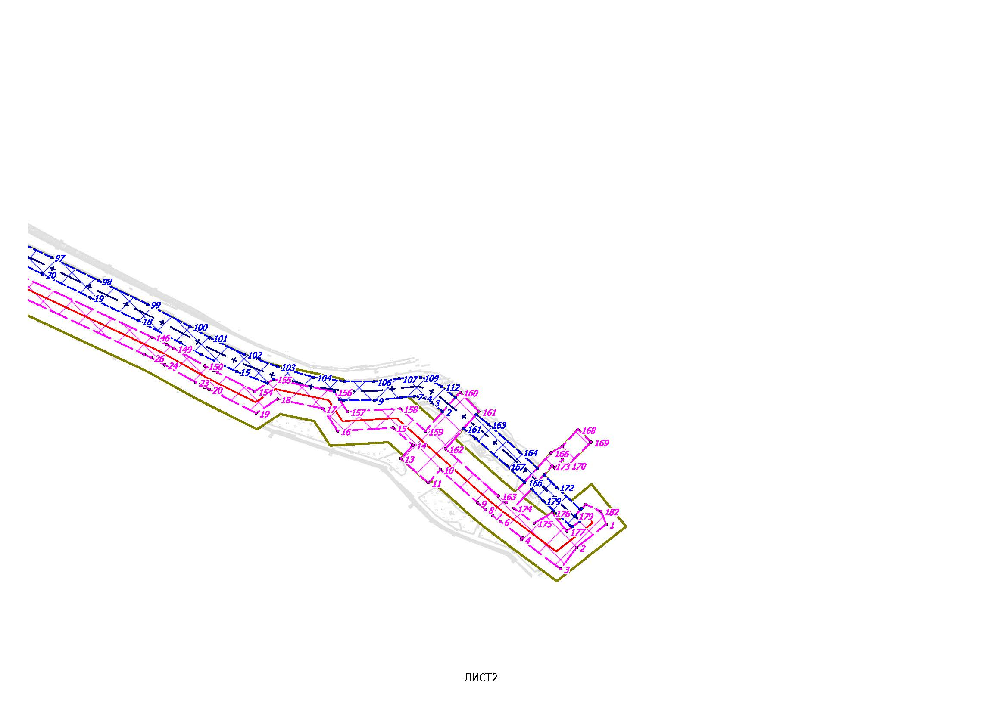
Перечень координат характерных точек границ зон планируемого размещения объектов капитального строительства

1 | 1172489.23 | 3597305.98
2 | 1172449.29 | 3597252.95
3 | 1172446.14 | 3597248.62
4 | 1172443.08 | 3597244.21
5 | 1172440.14 | 3597239.73
6 | 1172384.32 | 3597152.58
7 | 1172379.04 | 3597037.8
8 | 1172378.9 | 3597035.19
9 | 1172378.72 | 3597032.58
10 | 1172378.52 | 3597029.98
11 | 1172373.55 | 3596973.77
12 | 1172373.2 | 3596969.1
13 | 1172372.93 | 3596964.41
14 | 1172372.78 | 3596959.74
15 | 1172371.71 | 3596911.46
16 | 1172568.74 | 3596907.07
17 | 1172574.26 | 3596907.03
18 | 1172579.79 | 3596907.12
19 | 1172585.32 | 3596907.35
20 | 1172625.72 | 3596909.6
21 | 1172630.56 | 3596909.8
22 | 1172635.39 | 3596909.89
23 | 1172640.24 | 3596909.83
24 | 1172667.1 | 3596909.22
25 | 1172673.63 | 3596909.18
26 | 1172680.17 | 3596909.34
27 | 1172686.66 | 3596909.7
28 | 1172824.82 | 3596919.27
29 | 1172863.47 | 3596945.3
30 | 1172871.97 | 3596951.35
31 | 1172880.21 | 3596957.8
32 | 1172888.09 | 3596964.65
33 | 1172888.31 | 3596964.86
34 | 1172885.78 | 3596909.6
35 | 1172935.25 | 3596916.42
36 | 1172935.45 | 3596920.92
37 | 1173003.91 | 3596917.77
38 | 1173007.63 | 3596998.69
39 | 1172975.73 | 3596999.64
40 | 1172976.78 | 3597022.27
41 | 1172914.33 | 3597025.14
42 | 1172872.22 | 3596986.75
43 | 1172872.77 | 3596975.83
44 | 1172854.84 | 3596974.12
45 | 1172815.74 | 3596945.71
46 | 1172684.79 | 3596936.63
47 | 1172679.12 | 3596936.31
48 | 1172673.41 | 3596936.2
49 | 1172667.71 | 3596936.22
50 | 1172640.84 | 3596936.85
51 | 1172635.3 | 3596936.89
52 | 1172629.77 | 3596936.8
53 | 1172624.22 | 3596936.56
54 | 1172583.82 | 3596934.31
55 | 1172579 | 3596934.11
56 | 1172574.16 | 3596934.04
57 | 1172569.34 | 3596934.09
58 | 1172470.72 | 3596936.28
59 | 1172434.13 | 3596934.11
60 | 1172399.23 | 3596934.35
61 | 1172399.76 | 3596959.14
62 | 1172399.89 | 3596963.23
63 | 1172400.13 | 3596967.31
64 | 1172400.44 | 3596971.39
65 | 1172405.4 | 3597027.6
66 | 1172405.64 | 3597030.58
67 | 1172405.84 | 3597033.58
68 | 1172406 | 3597036.56
69 | 1172410.96 | 3597144.11
70 | 1172462.88 | 3597225.17
71 | 1172465.46 | 3597229.08
72 | 1172468.14 | 3597232.94
73 | 1172470.9 | 3597236.72
74 | 1172494.54 | 3597268.18
75 | 1172516.38 | 3597251.78
76 | 1172524.47 | 3597245.33
77 | 1172532.17 | 3597238.45
78 | 1172539.5 | 3597231.16
79 | 1172573.69 | 3597195.14
80 | 1172578.25 | 3597190.15
81 | 1172582.62 | 3597185.01
82 | 1172586.82 | 3597179.7
83 | 1172625.36 | 3597129.07
84 | 1172647.21 | 3597145.71
85 | 1172650.12 | 3597141.89
86 | 1172653.98 | 3597137.04
87 | 1172614.05 | 3597107.66
88 | 1172610.95 | 3597111.82
89 | 1172592.91 | 3597098.6
90 | 1172561.8 | 3597141.44
91 | 1172575.42 | 3597150.34
92 | 1172561.26 | 3597168.63
93 | 1172544.67 | 3597155.81
94 | 1172591.57 | 3597090.17
95 | 1172609.71 | 3597103.46
96 | 1172612.85 | 3597099.32
97 | 1172676.88 | 3597147.05
98 | 1172672.19 | 3597153.13
99 | 1172666.29 | 3597160.76
100 | 1172666.18 | 3597160.68
101 | 1172649.77 | 3597181.59
102 | 1172630.49 | 3597166.92
103 | 1172608.32 | 3597196.06
104 | 1172603.52 | 3597202.13
105 | 1172598.5 | 3597208.02
106 | 1172593.27 | 3597213.73
107 | 1172559.08 | 3597249.75
108 | 1172550.38 | 3597256.73
109 | 1172532.6 | 3597273.35
1 | 1172489.23 | 3597305.98

2. Положение о размещении линейных объектов

2.1. Наименование, основные характеристики (категория, протяженность, проектная мощность, пропускная способность, грузонапряженность, интенсивность движения) и назначение планируемых для размещения линейных объектов, а также линейных объектов, подлежащих реконструкции в связи с изменением их местоположения

Проект планировки территории для линейных объектов «Межпромысловый нефтепровод ДНС-2-НК-1А (нефтепровод ДНС-УПСВ №2-ПК-27+00(УП-2), инв.№УНГ_0300178». Реконструкция» разработан на основании распоряжения территориально-производственного предприятия «Урайнефтегаз» общества с ограниченной ответственностью «ЛУКОЙЛ-Западная Сибирь» от 31 октября 2025 года № 06/06/600-1221У-44 «О разработке ППиМТ», на которой предусматривается размещение объектов и материалов инженерных изысканий.
Проектом предусматривается реконструкция участка нефтепровода от ДНС-2
до УП-2 с дальнейшим транспортом по существующей системе нефтепроводов в цех подготовки и перекачки нефти.
Техническая характеристика трасс трубопроводов приведена в таблице.

Таблица 1

Техническая характеристика трасс трубопроводов

Наименование трубопровода | ØхS, мм | Протяженность,  м | Проектная мощность,  м³/сут. | Рабочее давление,  МПа
Нефтепровод
МЕЖПРОМЫСЛОВЫЙ НЕФТЕПРОВОД ДНС-2-НК-1А (Нефтепровод ДНС-УПСВ № 2 - ПК-27+00 (УП-2), инв.№УНГ_0300178 | 219х8 | 2 732,3 | 1475 | 4,0

В соответствии с пунктом 5.3 СП 284.1325800.2016 в зависимости от диаметра проектируемые трубопроводы относятся к III классу.
По назначению проектируемые высоконапорные водоводы принимаются II категории согласно таблице 1 СП 284.1325800.2016.
Категория каждого конкретного участка принимается в зависимости от условия их прохождения по местности и пересечения с естественными и искусственными преградами в соответствии с таблицей 2 СП 284.1325800.2016 на стадии разработки рабочих чертежей и приведены в таблице 2.

Таблица 2

Категории участков

Участки трубопроводов | Категория участков трубопроводов
Узел линейной запорной арматуры | II
Узел запуска очистных устройств, а также участки трубопроводов по 100 м прилегающие к нему | II
Пересечения с подземными коммуникациями в пределах 20 м по обе стороны пересекаемой коммуникации | II
Автомобильные дороги IV, V категории, включая участки по обе стороны дороги на расстоянии не менее 25 м каждый от подошвы насыпи или бровки выемки земляного полотна дороги | II

Проектом планировки территории установлены границы зон планируемого размещения линейного объекта общей площадью 10,3078 га. Испрашиваемая площадь земель к отводу составляет 0,4415 га, площадь земель ранее отведенных участков 9,8663 га.

2.2. Перечень субъектов Российской Федерации, перечень муниципальных районов, муниципальных округов, городских округов в составе субъектов Российской Федерации, перечень поселений, населенных пунктов, внутригородских территорий городов федерального значения, на территориях которых устанавливаются зоны планируемого размещения линейных объектов

В административном отношении район работ расположен в Кондинском районе Ханты-Мансийского автономного округа – Югры.
Ближайшими населенными пунктами от места проведения работ являются: г. Урай
в 23 км к юго-востоку от района работ, п. Мулымья в 18 км на юго-запад, д. Ушья в 18 км
на юго-запад.
Землевладелец: территориальный отдел - Урайское лесничество, Урайское участковое лесничество, Урайское урочище.
Землепользователь: территориально-производственное предприятие «Урайнефтегаз» общества с ограниченной ответственностью «ЛУКОЙЛ-Западная Сибирь».

2.3. Перечень координат характерных точек границ зон планируемого размещения линейных объектов, подлежащих реконструкции в связи с изменением их местоположения

1 | 880823.45 | 2427476.91
2 | 880798.73 | 2427445.54
3 | 880776.17 | 2427428.7
4 | 880807.24 | 2427387.09
5 | 880808.83 | 2427388.28
6 | 880826.23 | 2427365.01
7 | 880832.58 | 2427356.74
8 | 880839.2 | 2427348.66
9 | 880846.03 | 2427340.77
10 | 880881.49 | 2427300.99
11 | 880867.51 | 2427288.51
12 | 880867.95 | 2427287.66
13 | 880893.28 | 2427259.24
14 | 880907.44 | 2427271.88
15 | 880925.88 | 2427251.2
16 | 880922.5 | 2427192.01
17 | 880946.39 | 2427176.33
18 | 880956.38 | 2427128.22
19 | 880941.59 | 2427105.66
20 | 880966.71 | 2427055.73
21 | 880969.14 | 2427050.98
22 | 880971.65 | 2427046.26
23 | 880974.23 | 2427041.58
24 | 880992.67 | 2427008.71
25 | 880996.62 | 2427001.46
26 | 881000.39 | 2426994.12
27 | 881003.98 | 2426986.69
28 | 881122.75 | 2426733.25
29 | 881125.56 | 2426727.37
30 | 881128.49 | 2426721.56
31 | 881131.52 | 2426715.79
32 | 881163.13 | 2426656.83
33 | 881158.76 | 2426516.49
34 | 881158.58 | 2426507.28
35 | 881158.66 | 2426498.07
36 | 881158.95 | 2426488.88
37 | 881166.44 | 2426325.25
38 | 881166.78 | 2426310.68
39 | 881166.51 | 2426296.1
40 | 881165.62 | 2426281.54
41 | 881165.4 | 2426279
42 | 881164.2 | 2426254.82
43 | 881164.63 | 2426230.62
44 | 881166.7 | 2426206.51
45 | 881176.39 | 2426125.16
46 | 881177.56 | 2426113.73
47 | 881178.34 | 2426102.27
48 | 881178.72 | 2426090.78
49 | 881179.07 | 2426070.63
50 | 881230.53 | 2425984.95
51 | 881232.46 | 2425872.43
52 | 881232.26 | 2425853.52
53 | 881231.02 | 2425834.63
54 | 881228.71 | 2425815.84
55 | 881226.58 | 2425801.69
56 | 881251.87 | 2425737.18
57 | 881252.2 | 2425736.38
58 | 881274.53 | 2425682.78
59 | 881281.24 | 2425665.29
60 | 881287.75 | 2425645.74
61 | 881293.27 | 2425630.6
62 | 881298.06 | 2425615.21
63 | 881302.14 | 2425599.61
64 | 881306.13 | 2425582.75
65 | 881303.5 | 2425496.3
66 | 881245.54 | 2425482.64
67 | 881219.86 | 2425475.56
68 | 881194.75 | 2425466.61
69 | 881170.41 | 2425455.84
70 | 881156.7 | 2425449.16
71 | 881148.33 | 2425444.94
72 | 881140.06 | 2425440.49
73 | 881131.88 | 2425435.85
74 | 881090.92 | 2425411.72
75 | 881059.49 | 2425403.03
76 | 881045.86 | 2425399.56
77 | 881032.09 | 2425396.65
78 | 881018.2 | 2425394.3
79 | 880919.86 | 2425379.87
80 | 880904.32 | 2425377.95
81 | 880888.73 | 2425376.76
82 | 880873.1 | 2425376.27
83 | 880792.12 | 2425375.63
84 | 880787.06 | 2425375.66
85 | 880787.17 | 2425377.02
86 | 880765.28 | 2425377.66
87 | 880765.05 | 2425381.47
88 | 880757.48 | 2425381
89 | 880746.02 | 2425380.3
90 | 880744.2 | 2425358.14
91 | 880759.88 | 2425356.83
92 | 880770.67 | 2425356.12
93 | 880781.47 | 2425355.72
94 | 880792.26 | 2425355.63
95 | 880873.25 | 2425356.27
96 | 880889.82 | 2425356.78
97 | 880906.32 | 2425358.04
98 | 880922.75 | 2425360.07
99 | 881021.09 | 2425374.52
100 | 881035.81 | 2425377
101 | 881050.4 | 2425380.08
102 | 881064.82 | 2425383.76
103 | 881098.79 | 2425393.16
104 | 881142.04 | 2425418.61
105 | 881149.74 | 2425423.01
106 | 881157.55 | 2425427.2
107 | 881165.48 | 2425431.19
108 | 881179.16 | 2425437.86
109 | 881202.17 | 2425448.03
110 | 881225.85 | 2425456.49
111 | 881250.11 | 2425463.17
112 | 881323.04 | 2425480.36
113 | 881326.21 | 2425584.77
114 | 881321.61 | 2425604.21
115 | 881317.32 | 2425620.72
116 | 881312.22 | 2425637.01
117 | 881306.37 | 2425653.04
118 | 881247.15 | 2425804.01
119 | 881248.49 | 2425812.85
120 | 881250.91 | 2425832.75
121 | 881252.22 | 2425852.74
122 | 881252.44 | 2425872.78
123 | 881250.4 | 2425990.64
124 | 881198.96 | 2426076.32
125 | 881198.7 | 2426091.13
126 | 881198.29 | 2426103.28
127 | 881197.46 | 2426115.42
128 | 881196.22 | 2426127.53
129 | 881186.55 | 2426208.86
130 | 881184.6 | 2426231.66
131 | 881184.2 | 2426254.51
132 | 881185.31 | 2426277.34
133 | 881185.53 | 2426279.88
134 | 881186.48 | 2426295.29
135 | 881186.78 | 2426310.74
136 | 881186.4 | 2426326.16
137 | 881178.94 | 2426489.79
138 | 881178.65 | 2426498.47
139 | 881178.6 | 2426507.18
140 | 881178.76 | 2426515.86
141 | 881183.31 | 2426661.56
142 | 881149.13 | 2426725.25
143 | 881146.27 | 2426730.69
144 | 881143.51 | 2426736.19
145 | 881140.86 | 2426741.72
146 | 881022.08 | 2426995.19
147 | 881018.28 | 2427003.05
148 | 881014.29 | 2427010.83
149 | 881010.11 | 2427018.5
150 | 880991.69 | 2427051.37
151 | 880989.25 | 2427055.77
152 | 880986.88 | 2427060.23
153 | 880984.58 | 2427064.73
154 | 880964.62 | 2427104.34
155 | 880977.66 | 2427124.16
156 | 880964.29 | 2427188.51
157 | 880943.14 | 2427202.4
158 | 880946.34 | 2427258.33
159 | 880922.38 | 2427285.2
160 | 880963.65 | 2427322.01
161 | 880943.17 | 2427341.86
162 | 880903.56 | 2427306.61
163 | 880853.56 | 2427362.66
164 | 880848.27 | 2427369.16
165 | 880846.76 | 2427371.11
166 | 880899.24 | 2427418.5
167 | 880906.09 | 2427430.37
168 | 880924.03 | 2427447.06
169 | 880910.76 | 2427460.72
170 | 880886.19 | 2427436.7
171 | 880892.1 | 2427430.47
172 | 880883.39 | 2427422.52
173 | 880885.62 | 2427419.67
174 | 880840.66 | 2427379.1
175 | 880824.66 | 2427400.53
176 | 880835.68 | 2427419.8
177 | 880816.05 | 2427435.22
178 | 880826.78 | 2427448.8
179 | 880832.75 | 2427444.1
180 | 880840.02 | 2427450.98
181 | 880844.62 | 2427455.36
182 | 880837.42 | 2427471.52

2.4. Перечень координат характерных точек границ зон планируемого размещения линейных объектов, подлежащих реконструкции в связи с изменением их местоположения

1 | 880958.003 | 2427316.95
2 | 880943.059 | 2427303.64
3 | 880953.052 | 2427291.34
4 | 880957.823 | 2427282.93
5 | 880958.253 | 2427281.94
6 | 880959.443 | 2427277.52
7 | 880959.463 | 2427273.48
8 | 880958.163 | 2427259.5
9 | 880954.902 | 2427231.5
10 | 880955.162 | 2427198.35
11 | 880955.722 | 2427194.14
12 | 880964.294 | 2427188.51
13 | 880977.667 | 2427124.16
14 | 880973.376 | 2427117.65
15 | 880985.549 | 2427084.79
16 | 881003.782 | 2427047.08
17 | 881016.045 | 2427025.52
18 | 881039.42 | 2426981.08
19 | 881064.035 | 2426929.74
20 | 881089.021 | 2426879.38
21 | 881113.896 | 2426827.12
22 | 881133.25 | 2426788.01
23 | 881157.715 | 2426733.74
24 | 881166.087 | 2426706.21
25 | 881169.258 | 2426687.74
26 | 881183.311 | 2426661.56
27 | 881178.77 | 2426515.85
28 | 881178.61 | 2426507.18
29 | 881178.66 | 2426498.46
30 | 881178.95 | 2426489.78
31 | 881183.571 | 2426388.58
32 | 881183.611 | 2426388.41
33 | 881186.041 | 2426367.04
34 | 881189.792 | 2426320.4
35 | 881193.543 | 2426244.9
36 | 881195.233 | 2426198.15
37 | 881201.215 | 2426140.82
38 | 881203.255 | 2426112.19
39 | 881209.406 | 2426082.43
40 | 881219.278 | 2426051.83
41 | 881244.584 | 2426009.35
42 | 881266.589 | 2425965.13
43 | 881270.469 | 2425943.68
44 | 881265.408 | 2425893.05
45 | 881258.817 | 2425852.42
46 | 881254.496 | 2425804.45
47 | 881259.887 | 2425780.16
48 | 881266.659 | 2425758.31
49 | 881292.154 | 2425702.05
50 | 881305.107 | 2425665.91
51 | 881320.86 | 2425617.54
52 | 881330.562 | 2425577.04
53 | 881331.262 | 2425545.53
54 | 881328.102 | 2425529.87
55 | 881324.191 | 2425517.96
56 | 881323.431 | 2425492.56
57 | 881333.383 | 2425495.04
58 | 881339.404 | 2425502.78
59 | 881346.116 | 2425522.11
60 | 881347.976 | 2425527.33
61 | 881351.317 | 2425543.75
62 | 881350.507 | 2425579.63
63 | 881340.114 | 2425622.98
64 | 881324.031 | 2425672.37
65 | 881310.688 | 2425709.59
66 | 881285.393 | 2425765.41
67 | 881279.261 | 2425785.28
68 | 881274.72 | 2425805.76
69 | 881278.681 | 2425849.92
70 | 881285.253 | 2425890.48
71 | 881290.644 | 2425944.48
72 | 881285.773 | 2425971.46
73 | 881262.178 | 2426018.94
74 | 881237.632 | 2426060.11
75 | 881228.781 | 2426087.54
76 | 881223.129 | 2426114.96
77 | 881221.139 | 2426142.59
78 | 881215.208 | 2426199.55
79 | 881213.517 | 2426245.77
80 | 881209.736 | 2426321.7
81 | 881205.936 | 2426369
82 | 881203.275 | 2426392.47
83 | 881199.284 | 2426405.66
84 | 881195.293 | 2426417.08
85 | 881192.993 | 2426428.04
86 | 881189.472 | 2426452.12
87 | 881187.352 | 2426503.42
88 | 881188.472 | 2426535.05
89 | 881190.822 | 2426593.95
90 | 881190.592 | 2426624.49
91 | 881191.463 | 2426654.33
92 | 881190.212 | 2426683.97
93 | 881185.591 | 2426710.83
94 | 881176.509 | 2426740.8
95 | 881151.324 | 2426796.56
96 | 881131.92 | 2426835.84
97 | 881107.004 | 2426888.14
98 | 881082.049 | 2426938.52
99 | 881057.284 | 2426990.06
100 | 881033.609 | 2427035.12
101 | 881021.476 | 2427056.4
102 | 881003.962 | 2427092.64
103 | 880990.77 | 2427128.35
104 | 880979.607 | 2427166.41
105 | 880975.146 | 2427199.76
106 | 880974.906 | 2427230.4
107 | 880978.077 | 2427257.43
108 | 880979.467 | 2427272.61
109 | 880979.437 | 2427280.2
110 | 880977.187 | 2427288.58
111 | 880975.706 | 2427291.89
112 | 880969.635 | 2427302.65
113 | 880765.281 | 2425377.66
114 | 880787.166 | 2425377.02
115 | 880787.056 | 2425375.66
116 | 880792.117 | 2425375.63
117 | 880873.105 | 2425376.26
118 | 880888.738 | 2425376.76
119 | 880904.331 | 2425377.94
120 | 880919.865 | 2425379.86
121 | 881018.206 | 2425394.29
122 | 881032.098 | 2425396.66
123 | 881045.871 | 2425399.54
124 | 881059.504 | 2425403.03
125 | 881090.921 | 2425411.72
126 | 881131.89 | 2425435.85
127 | 881140.072 | 2425440.49
128 | 881148.343 | 2425444.93
129 | 881156.705 | 2425449.15
130 | 881170.418 | 2425455.84
131 | 881194.763 | 2425466.6
132 | 881219.869 | 2425475.55
133 | 881245.554 | 2425482.63
134 | 881303.496 | 2425496.3
135 | 881303.877 | 2425508.31
136 | 881295.955 | 2425506.36
137 | 881257.917 | 2425498.88
138 | 881211.477 | 2425487.97
139 | 881140.902 | 2425454.32
140 | 881134.95 | 2425450.1
141 | 881117.677 | 2425440.82
142 | 881114.746 | 2425439.71
143 | 881094.712 | 2425428.38
144 | 881043.071 | 2425410.99
145 | 881003.362 | 2425403.61
146 | 880966.284 | 2425396.79
147 | 880924.976 | 2425390.97
148 | 880890.638 | 2425387.25
149 | 880862.012 | 2425386.35
150 | 880861.772 | 2425386.32
151 | 880856.841 | 2425385.95
152 | 880856.481 | 2425385.94
153 | 880856.191 | 2425385.92
154 | 880850.39 | 2425385.98
155 | 880816.192 | 2425384.89
156 | 880788.516 | 2425384.65
157 | 880770.032 | 2425383.74
158 | 880757.67 | 2425384.36
159 | 880757.48 | 2425381
160 | 880765.051 | 2425381.47
161 | 880925.066 | 2427325.75
162 | 880940.029 | 2427339.06
163 | 880929.557 | 2427351.97
164 | 880900.16 | 2427385.3
165 | 880882.917 | 2427403.75
166 | 880868.093 | 2427390.35
167 | 880885.357 | 2427371.86
168 | 880914.293 | 2427339.02
169 | 880861.252 | 2427397.66
170 | 880876.095 | 2427411.07
171 | 880875.495 | 2427411.69
172 | 880863.002 | 2427423.84
173 | 880839.497 | 2427449.3
174 | 880840.017 | 2427450.99
175 | 880832.756 | 2427444.09
176 | 880826.785 | 2427448.79
177 | 880821.043 | 2427441.5
178 | 880822.334 | 2427438.42
179 | 880848.689 | 2427409.85
180 | 880861.232 | 2427397.69

2.5. Предельные параметры разрешенного строительства, реконструкции объектов капитального строительства, входящих в состав линейных объектов в границах зон их планируемого размещения

Предельные параметры разрешенного строительства не приводятся, в связи с тем, что действие градостроительного регламента не распространяется на земельные участки, предназначенные для размещения линейных объектов, или занятыми линейные объектами.

2.6. Информация о необходимости осуществления мероприятий по защите сохраняемых объектов капитального строительства (здание, строение, сооружение, объекты, строительство которых не завершено), существующих и строящихся на момент подготовки проекта планировки территории, а также объектов капитального строительства, планируемых к строительству в соответствии с ранее утвержденной документацией по планировке территории, от возможного негативного воздействия в связи с размещением линейных объектов

В проектной документации будут предусмотрены мероприятия по защите действующих коммуникаций в местах пересечения от возможного негативного воздействия, в связи с размещением проектируемого линейного объекта.
Пересечение проектируемого трубопровода с автомобильными дорогами выполнено под углом от 63° до 90°, что не нарушает требования пункта 10.4.2
СП 284.1325800.2016.
Прокладка проектируемого трубопровода под автодорогами без усовершенствованного покрытия подземная выполняется открытым способом с устройством на время производства работ временной объездной дороги.
Прокладка под автодорогой осуществляется в защитном футляре с установкой на трубопроводе опорно-направляющих колец и герметизацией концов футляра манжетой. Диаметр футляра должен быть больше номинального диаметра проектируемого трубопровода не менее, чем на 200 мм согласно пункту 10.4.3 СП 284.1325800.2016.
В месте пересечения автодороги с проектируемым трубопроводом по обеим сторонам дороги на расстоянии 25 м от оси проектируемого трубопровода установить дорожные знаки «Остановка запрещена» по ГОСТ Р 52290-2004. Оформление знаков выполняется согласно требованиям ГОСТ Р 12.4.026-2015.
При пересечении коммуникаций проектируемый трубопровод прокладывается ниже или выше пересекаемого трубопровода с обеспечением расстояния в свету между трубами не менее 350 мм под углом не менее 60° в соответствии с требованиями
пункта 8.3 СП 284.1325800.2016.
При пересечении существующего трубопровода назначения отличного от проектируемого прокладка осуществляется в защитном футляре с установкой на трубопроводе опорно-направляющих колец (спейсеров) и герметизацией концов кожуха диэлектрической манжетой.
Земляные работы в полосе, ограниченной расстоянием 2,0 м в обе стороны от пересекаемых промысловых трубопроводов и не менее 1 м над верхом коммуникаций в соответствии с требованиями СП 45.13330.2017 должны производиться вручную.

2.7. Информация о необходимости осуществления мероприятий по сохранению объектов культурного наследия от возможного негативного воздействия в связи с размещением линейных объектов

К объектам культурного наследия (памятникам истории и культуры) относятся объекты недвижимого имущества со связанными с ними произведениями живописи, скульптуры, декоративно-прикладного искусства, объектами науки и техники и иными предметами материальной культуры, возникшие в результате исторических событий, представляющие собой ценность с точки зрения истории, археологии, архитектуры, градостроительства, искусства, науки и техники, эстетики, этнологии или антропологии, социальной культуры и являющиеся свидетельством эпох и цивилизаций, подлинными источниками информации о зарождении и развитии культуры (Федеральный закон от 25 июня 2002 года № 73-ФЗ «Об объектах культурного наследия (памятниках истории и культуры) народов Российской Федерации»).
В соответствии с заключением Службы государственной охраны объектов культурного наследия Ханты-Мансийского автономного округа – Югры от 19 марта 2025 года № 25-1064 на территории размещения проектируемого объекта объекты культурного наследия, включенные в Единый государственный реестр объектов культурного наследия Российской Федерации, выявленные объекты культурного наследия и объекты, обладающие признаками объекта культурного наследия, отсутствуют.

2.8. Информация о необходимости осуществления мероприятий
по охране окружающей среды

Принятые в проектной документации технические решения представлены комплексом технологических, технических и организационных мероприятий, направленных в первую очередь на повышение эксплуатационной надежности, противопожарной и экологической безопасности линейных объектов, так как предусматривают применение современных технологий, отвечающих действующим нормативным требованиям, и обеспечивают минимальные потери углеводородного сырья.
Полный перечень мероприятий будет предусмотрен в проектной документации «Мероприятия по охране окружающей среды» в соответствии с требованиями законодательства Российской Федерации.

2.9. Информация о необходимости осуществления мероприятий по защите территории
от чрезвычайных ситуаций природного и техногенного характера, в том числе по обеспечению пожарной безопасности и гражданской обороне

Мероприятия по защите территории от чрезвычайных ситуаций природного и техногенного характера, в том числе по обеспечению пожарной безопасности и гражданской обороне будут предусмотрены при разработке проектной документации «Иная документация в случаях, предусмотренных законодательными и иными нормативными правовыми актами Российской Федерации».

3. Основная часть проекта межевания территории

Проект межевания территории. Графическая часть

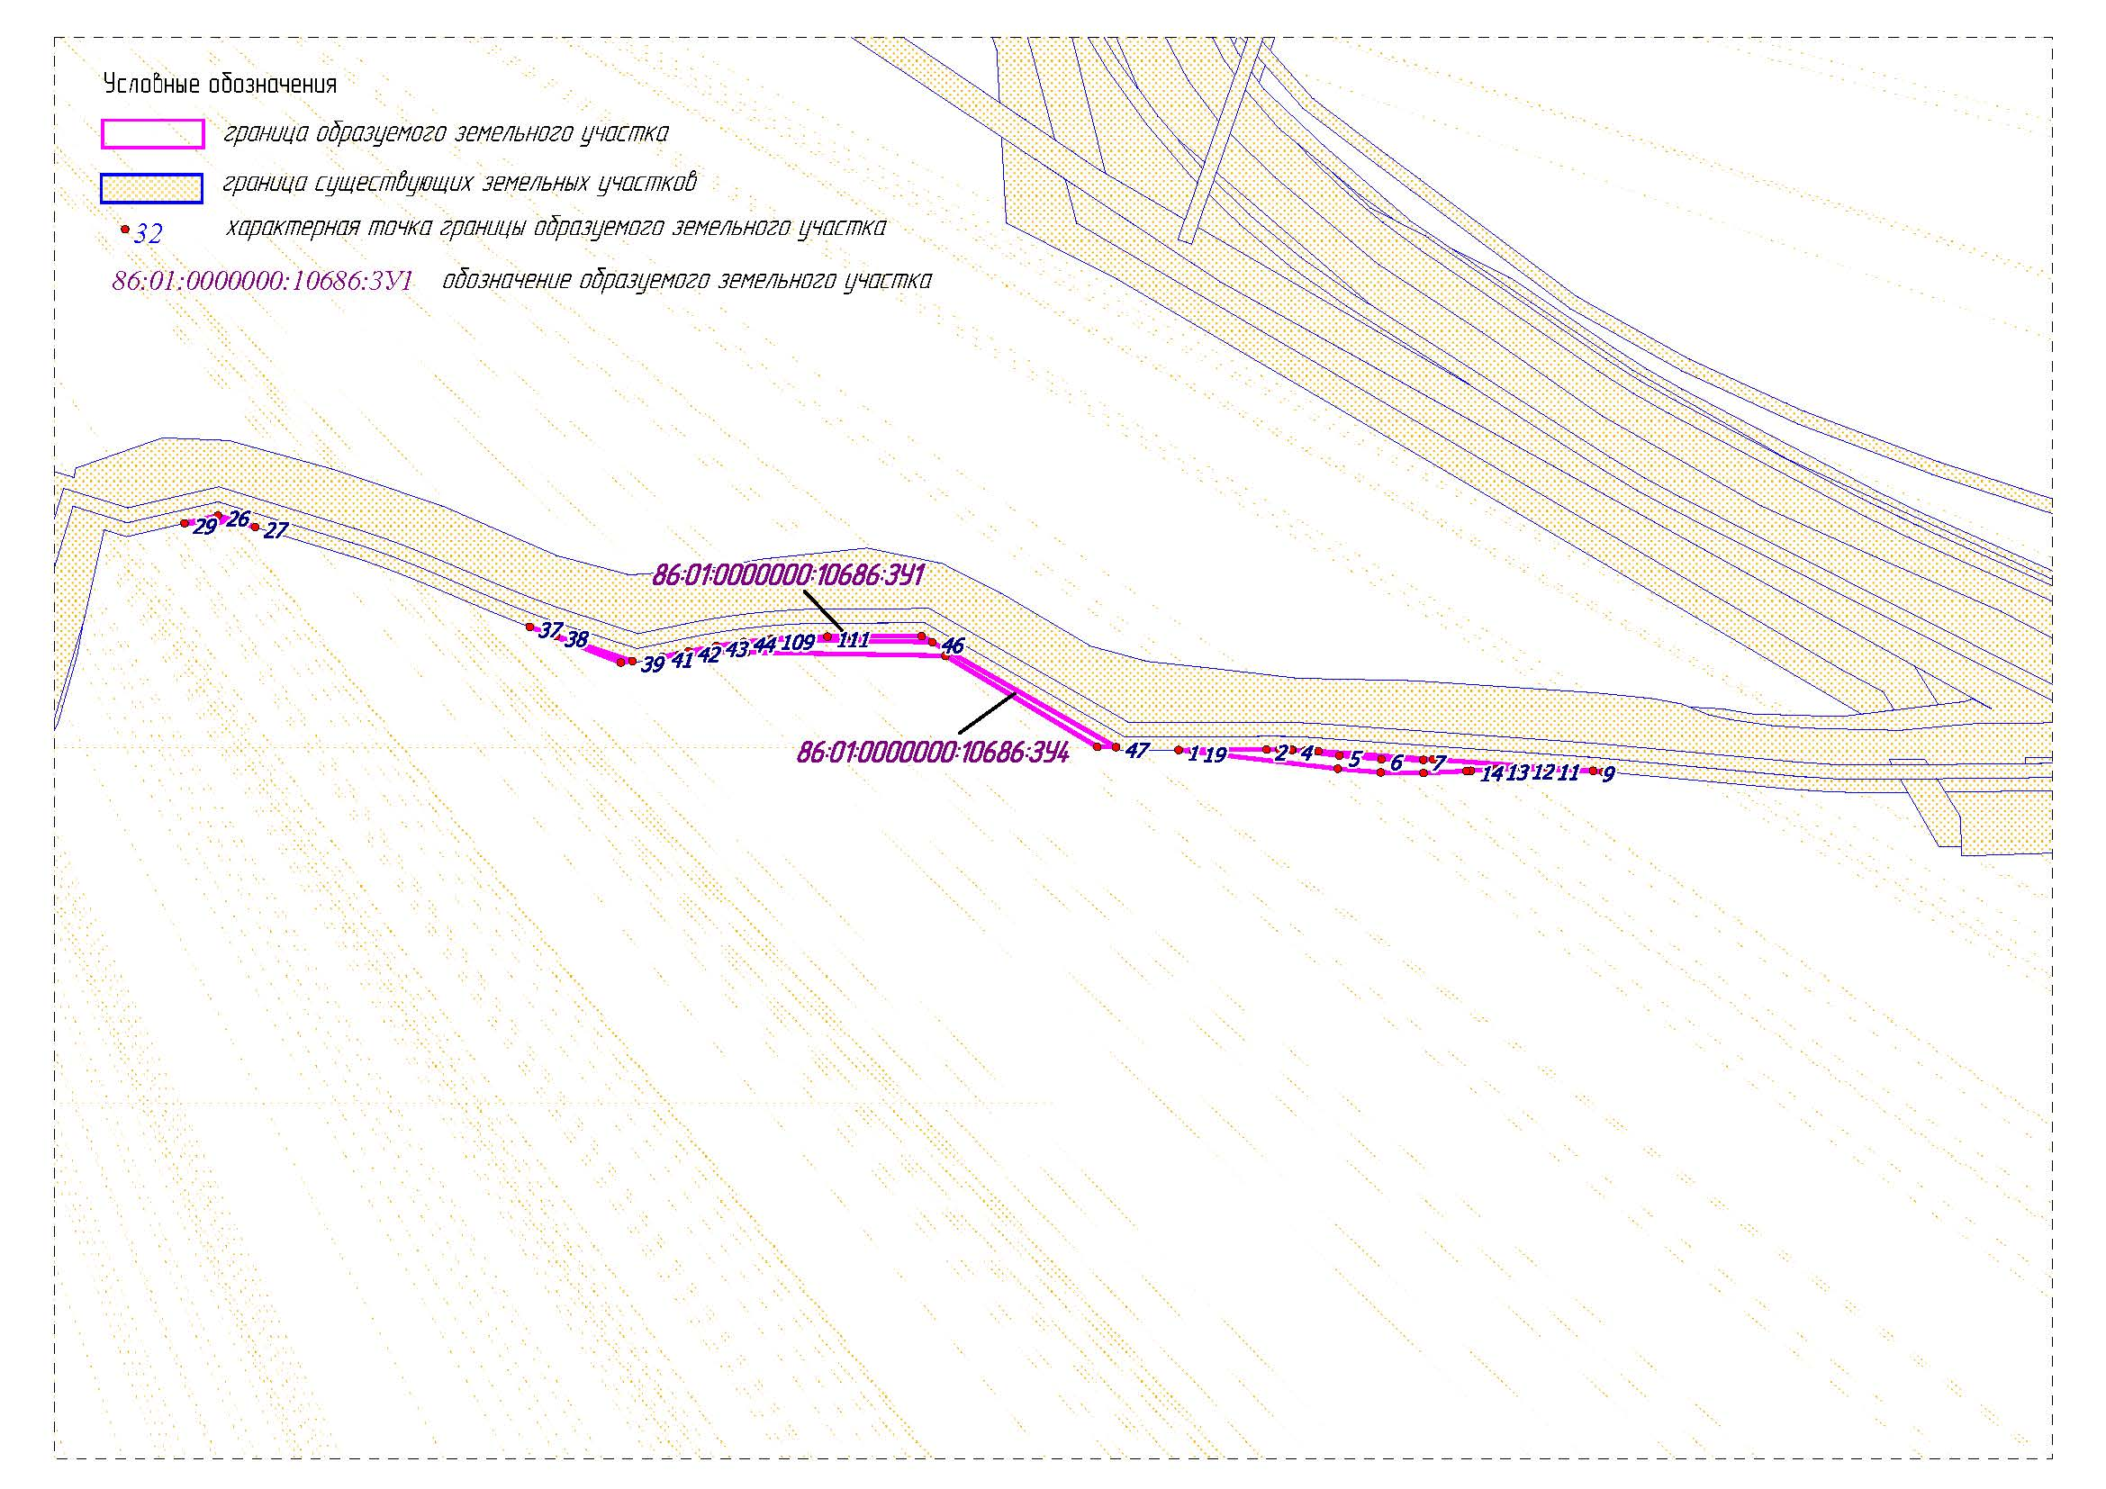
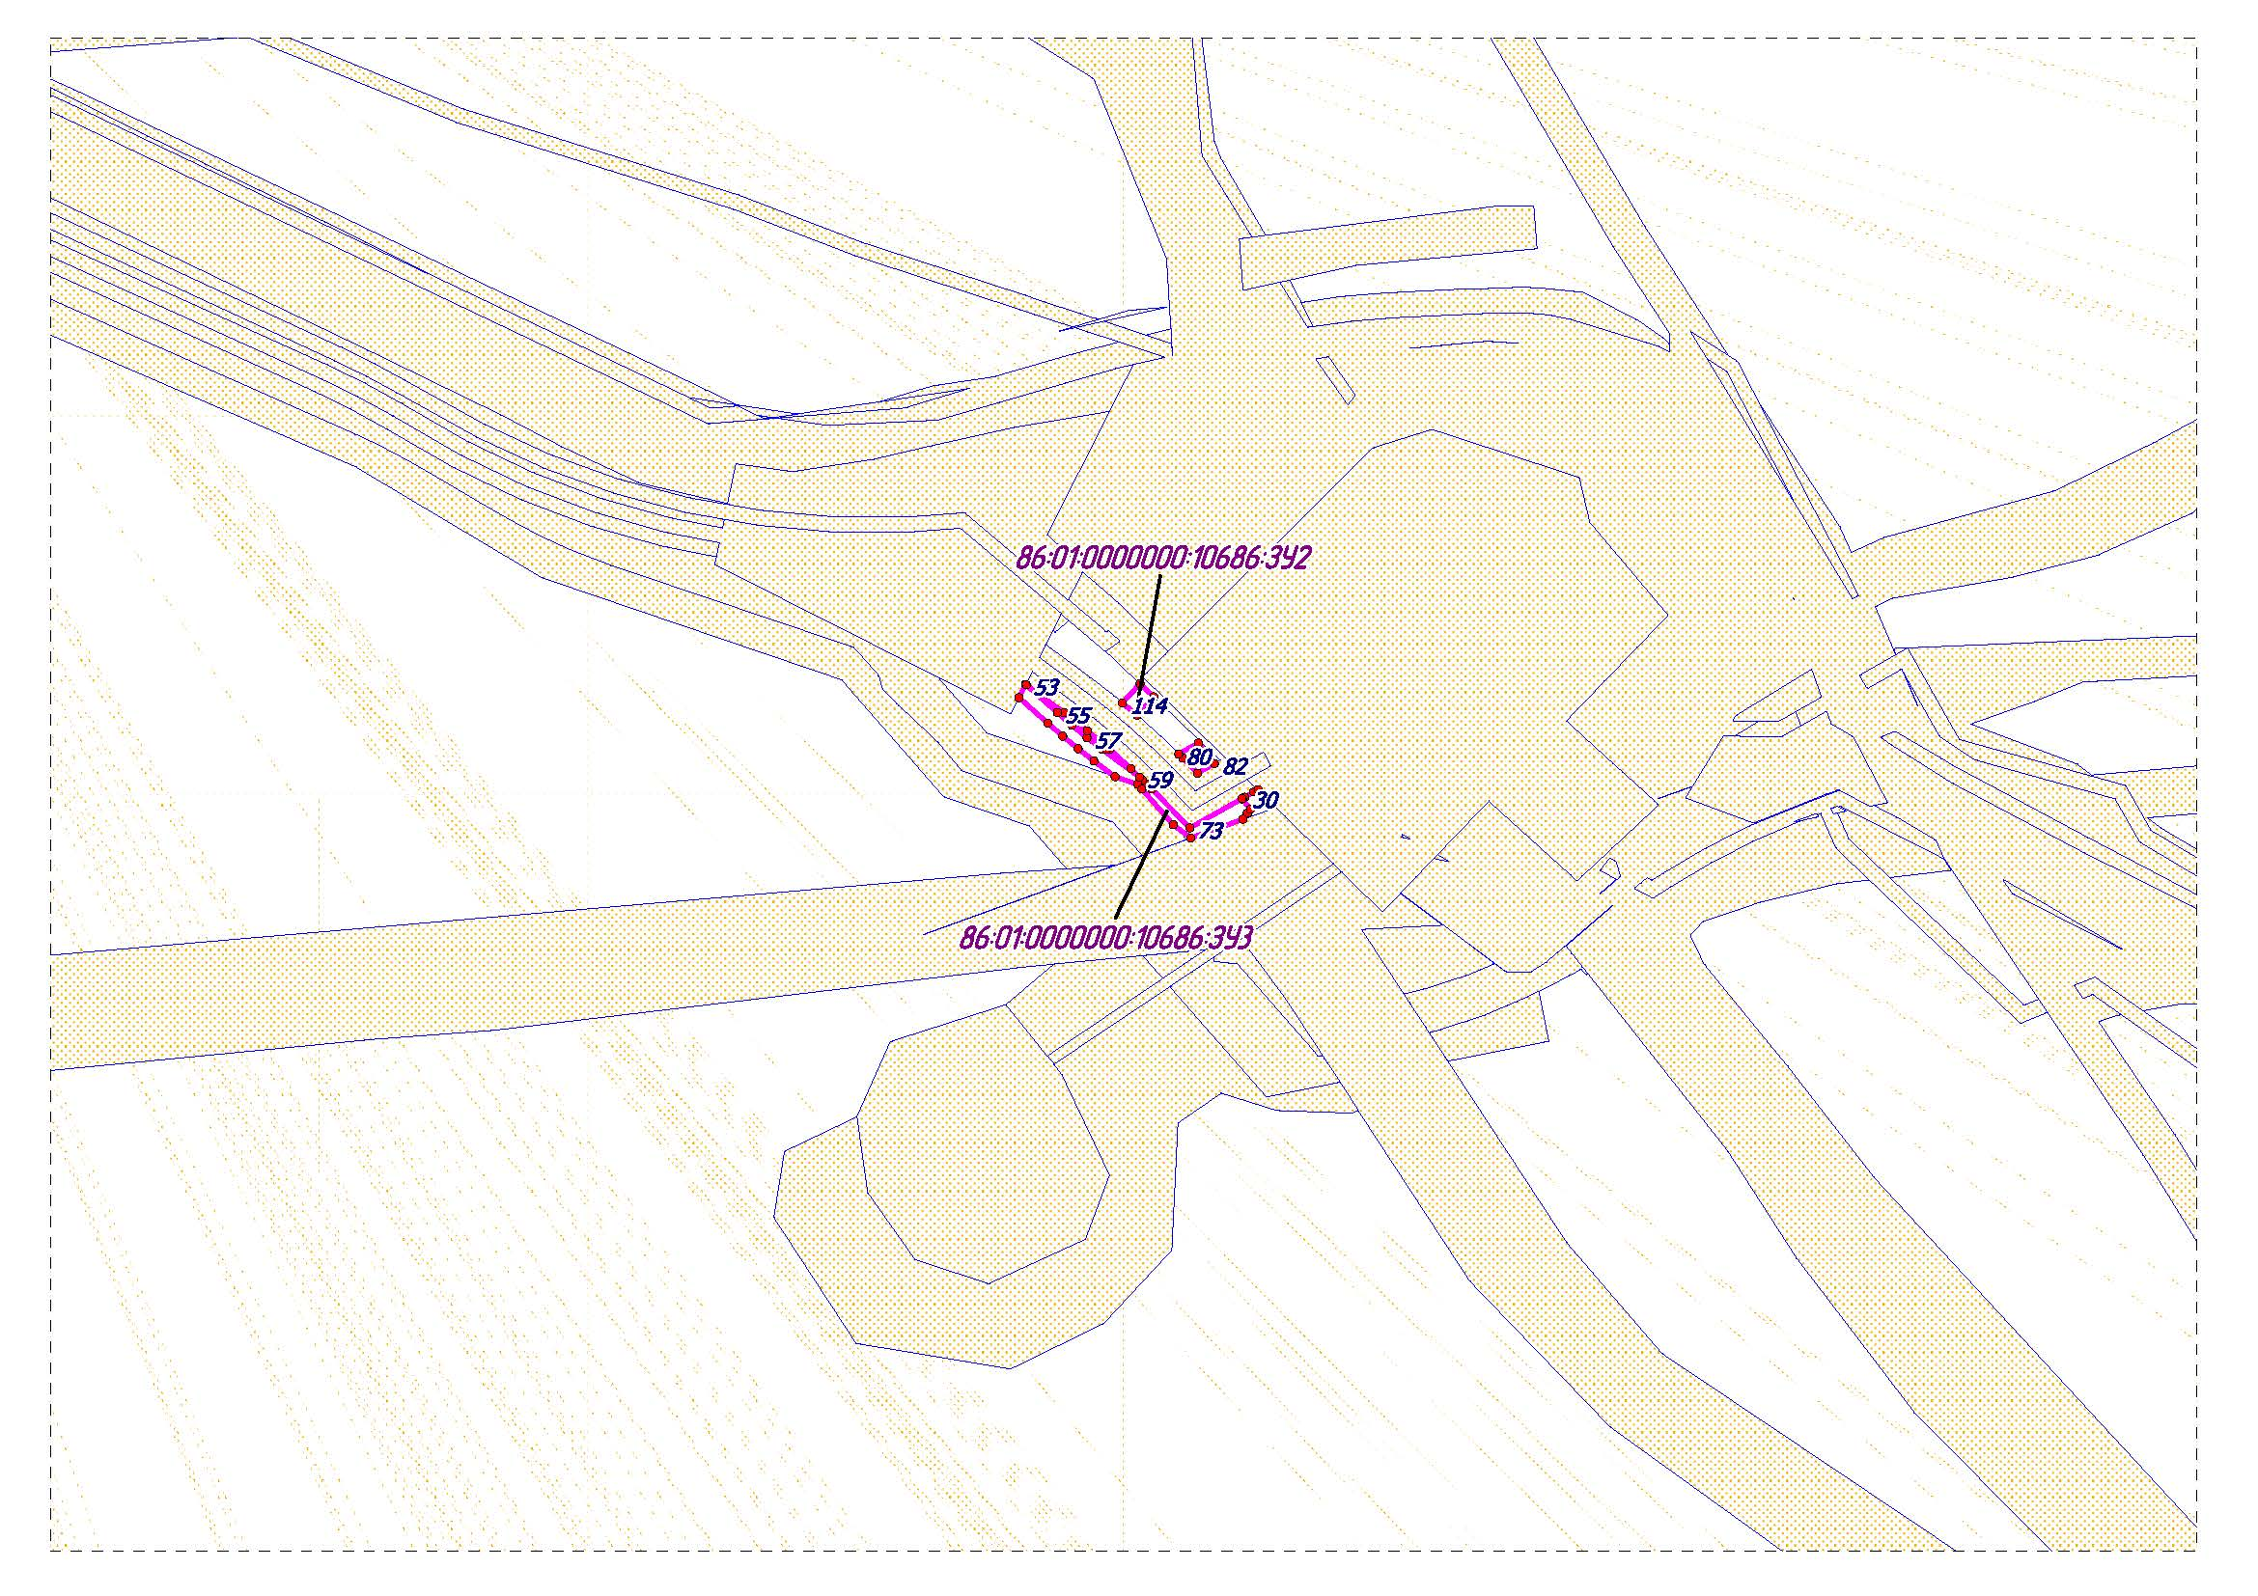

Проект межевания территории. Текстовая часть

3.1. Перечень образуемых земельных участков

Таблица 3

Перечень и сведения о площади образуемых земельных участков, в том числе возможные способы их образования

№  п/п | Условное обозначение земельного участка/части земельного участка | Номера характерных точек образуемых земельных участков | Площадь образуемых земельных участков, га | Кадастровый номер земельного участка, из которого образуется  земельный участок | Вид разрешенного использования образуемого земельного участка | Категория земель/  необходимость перевода из одной категорию в другую | Способы образования земельных участков
1. | 86:01:0000000:10686:ЗУ1 | 85-113 | 0,0415 | 86:01:0000000:10686 | Осуществление геологического изучения недр, разведка и добыча полезных ископаемых | Земли лесного фонда/  необходимость отсутствует | Образование земельного участка путем раздела с сохранением исходного
2. | 86:01:0000000:10686:ЗУ2 | 114-121 | 0,015 | 86:01:0000000:10686 |  | Земли лесного фонда/  необходимость отсутствует
3. | 86:01:0000000:10686:ЗУ3 | 70-84 | 0,0552 | 86:01:0000000:10686 |  | Земли лесного фонда/  необходимость отсутствует
4. | 86:01:0000000:10686:ЗУ4 | 1-69 | 0,3298 | 86:01:0000000:10686 |  | Земли лесного фонда/  необходимость отсутствует
 |  | Итого | 0,4415

Проектом межевания территории предусмотрено образование границ земельных участков/частей земельных участков для предоставления в аренду обществу с ограниченной ответственностью «ЛУКОЙЛ-Западная Сибирь» с целью строительства и эксплуатации проектируемого объекта.
Образование земельных участков, относящихся к территориям общего пользования или имуществу общего пользования, в том числе в отношении которых предполагается резервирование и (или) изъятие для государственных или муниципальных нужд, для строительства проектируемого объекта не требуется.
Образуемые земельные участки расположены в эксплуатационных и защитных лесах Урайского лесничества (Урайского участкового лесничества, Урайского урочища), в лесном квартале 242.
Целевое назначение лесов, вид (виды) разрешенного использования лесного участка, количественные и качественные характеристики лесного участка, сведения о нахождении лесного участка в границах особо защитных участков лесов (в случае, если подготовка проекта межевания территории осуществляется в целях определения местоположения границ образуемых и (или) изменяемых лесных участков).
Участки расположены в эксплуатационных лесах.

Таблица 4

Характеристики лесных участков

Целевое назначение лесов | Участковое лесничество/урочище (при наличии) | Лесной квартал | Лесотаксационный выдел | Преобладающая порода | Площадь(га)/ запас древесины (куб. м) |  |  | В том числе по группам возраста древостоя (га/куб. м)
 |  |  |  |  |  |  |  | Молодняки | Средневозрастные | Приспевающие | Спелые и перестойные
1 | 2 | 3 | 4 | 5 | 6 |  |  | 7 | 8 | 9 | 10
86:01:0000000:10686:ЗУ1
Сооружение для обустройства нефтяного месторождения (МЕЖПРОМЫСЛОВЫЙ НЕФТЕПРОВОД ДНС-2-НК-1А (Нефтепровод ДНС-УПСВ №2-ПК-27+00(УП-2), инв.№УНГ_0300178)
Эксплуатационные | Урайское/Урайское | 242 | 28 | С | 0.0296 | / | 1 | 0.0296/1
Эксплуатационные | Урайское/Урайское | 242 | 35 | С | 0.0119 | / | 1 |  | 0.0119/1
Итого по участку |  |  |  |  | 0.0415 | / | 2 | 0.0296/1 | 0.0119/1 | 0 | 0
86:01:0000000:10686:ЗУ2
Площадка производственная (Узел 1 с электроприводной задвижкой)
Эксплуатационные | Урайское/Урайское | 242 | 35 | С | 0.0150 | / | 1 |  | 0.0150/1
Итого по участку |  |  |  |  | 0.0150 | / | 1 | 0 | 0.0150/1 | 0 | 0
86:01:0000000:10686:ЗУ3
Площадка производственная (Узел запуска очистных устройств)
Эксплуатационные | Урайское/  Урайское | 242 | 35 | С | 0.0552 | / | 4 |  | 0.0552/4
Итого по участку |  |  |  |  | 0.0552 | / | 4 | 0 | 0.0552/4 | 0 | 0
86:01:0000000:10686:ЗУ4
Сооружение для обустройства нефтяного месторождения (МЕЖПРОМЫСЛОВЫЙ НЕФТЕПРОВОД ДНС-2-НК-1А (Нефтепровод ДНС-УПСВ №2-ПК-27+00(УП-2), инв.№УНГ_0300178)
Эксплуатационные | Урайское/  Урайское | 242 | 28 | С | 0.2214 | / | 11 | 0.2214/11
Эксплуатационные | Урайское/  Урайское | 242 | 30 |  | 0.0409 | / | -- | Болото
Эксплуатационные | Урайское/  Урайское | 242 | 35 | С | 0.0641 | / | 4 |  | 0.0641/4
Эксплуатационные | Урайское/  Урайское | 242 | 54 |  | 0.0034 | / | -- | Болото
Итого по участку |  |  |  |  | 0.3298 | / | 15 | 0.2214/11 | 0.0641/4 | 0 | 0
Всего по отводу |  |  |  |  | 0.4415 | / | 22 | 0.2510/12 | 0.1462/10 | 0 | 0

Таблица 5

Средние таксационные показатели насаждений лесного участка

Лесной квартал | Лесотаксационный выдел | Целевое назначение лесов | Преобладающая  порода | Состав насаждений | Возраст | Бонитет | Полнота | Средний запас древесины (куб. м/га)
 |  |  |  |  |  |  |  | Молодняки | Средневозрастные | Приспевающие | Спелые и перестойные
1 | 2 | 3 | 4 | 5 | 6 | 7 | 8 | 9 | 10 | 11 | 12
86:01:0000000:10686:ЗУ1
Сооружение для обустройства нефтяного месторождения (МЕЖПРОМЫСЛОВЫЙ НЕФТЕПРОВОД ДНС-2-НК-1А (Нефтепровод ДНС-УПСВ №2-ПК-27+00(УП-2), инв.№УНГ_0300178)
242 | 28 | Эксплуатационные | С | 6С2Б2ОС/10С | 30 | 4 | 0.7 | 40/10
242 | 35 | Эксплуатационные | С | 10С+Б/10С | 45 | 4 | 0.5 |  | 50/20
86:01:0000000:10686:ЗУ2
Площадка производственная (Узел 1 с электроприводной задвижкой)
242 | 35 | Эксплуатационные | С | 10С+Б/10С | 45 | 4 | 0.5 |  | 50/20
86:01:0000000:10686:ЗУ3
Площадка производственная (Узел запуска очистных устройств)
242 | 35 | Эксплуатационные | С | 10С+Б/10С | 45 | 4 | 0.5 |  | 50/20
86:01:0000000:10686:ЗУ4
Сооружение для обустройства нефтяного месторождения (МЕЖПРОМЫСЛОВЫЙ НЕФТЕПРОВОД ДНС-2-НК-1А (Нефтепровод ДНС-УПСВ №2-ПК-27+00(УП-2), инв.№УНГ_0300178)
242 | 28 | Эксплуатационные | С | 6С2Б2ОС/10С | 30 | 4 | 0.7 | 40/10
242 | 35 | Эксплуатационные | С | 10С+Б/10С | 45 | 4 | 0.5 |  | 50/20

3.2. Перечень координат характерных точек образуемых земельных участков

1(1) «86:01:0000000:10686:ЗУ4»
1 | 881177.26 | 2426116.61
2 | 881177.53 | 2426166.1
3 | 881177.49 | 2426173.51
4 | 881177.36 | 2426180.28
5 | 881174.12 | 2426207.44
6 | 881172.11 | 2426231.01
7 | 881171.7 | 2426254.71
8 | 881171.98 | 2426260.32
9 | 881165.55 | 2426350.56
10 | 881165.01 | 2426356.35
11 | 881166.43 | 2426325.25
12 | 881166.78 | 2426310.68
13 | 881166.51 | 2426296.1
14 | 881165.61 | 2426281.54
15 | 881165.4 | 2426279
16 | 881164.2 | 2426254.82
17 | 881164.63 | 2426230.62
18 | 881166.69 | 2426206.51
19 | 881176.38 | 2426125.16
1 | 881177.26 | 2426116.61
1(2) «86:01:0000000:10686:ЗУ4»
20 | 881109.02 | 2425399.17
21 | 881095.21 | 2425393.68
22 | 881077.73 | 2425387.63
23 | 881064.23 | 2425383.61
24 | 881064.83 | 2425383.76
25 | 881098.79 | 2425393.16
20 | 881109.02 | 2425399.17
1(3) «86:01:0000000:10686:ЗУ4»
26 | 881309.63 | 2425574.16
27 | 881303.16 | 2425595.3
28 | 881306.13 | 2425582.75
29 | 881305.3 | 2425555.38
26 | 881309.63 | 2425574.16
1(4) «86:01:0000000:10686:ЗУ4»
30 | 880807.22 | 2427444.18
31 | 880809.87 | 2427448.91
32 | 880811.14 | 2427451.17
33 | 880806.72 | 2427455.69
34 | 880798.72 | 2427445.54
35 | 880800.87 | 2427447.14
36 | 880806.23 | 2427442.93
30 | 880807.22 | 2427444.18
1(5) «86:01:0000000:10686:ЗУ4»
37 | 881246.84 | 2425750.22
38 | 881241.64 | 2425765.09
39 | 881227.54 | 2425808.13
40 | 881226.57 | 2425801.69
37 | 881246.84 | 2425750.22
1(6) «86:01:0000000:10686:ЗУ4»
41 | 881229.82 | 2425824.93
42 | 881232.98 | 2425839.93
43 | 881235.89 | 2425855.52
44 | 881238.25 | 2425871.09
45 | 881239.75 | 2425885
46 | 881238.15 | 2425977.45
47 | 881178.89 | 2426081.22
48 | 881179.07 | 2426070.63
49 | 881230.52 | 2425984.95
50 | 881232.46 | 2425872.43
51 | 881232.26 | 2425853.52
52 | 881231.01 | 2425834.63
41 | 881229.82 | 2425824.93
1(7) «86:01:0000000:10686:ЗУ4»
53 | 880866.35 | 2427329.18
54 | 880866.11 | 2427329.51
55 | 880851.6 | 2427345.78
56 | 880844.93 | 2427353.48
57 | 880838.46 | 2427361.41
58 | 880832.24 | 2427369.47
59 | 880817.73 | 2427388.91
60 | 880816.18 | 2427390.48
61 | 880814.33 | 2427392.37
62 | 880811.4 | 2427390.19
63 | 880813.92 | 2427387.98
64 | 880817.96 | 2427376.06
65 | 880826.22 | 2427365
66 | 880832.58 | 2427356.74
67 | 880839.19 | 2427348.66
68 | 880846.02 | 2427340.77
69 | 880859.47 | 2427325.69
53 | 880866.35 | 2427329.18
2(1) «86:01:0000000:10686:ЗУ3»
70 | 880811.39 | 2427390.2
71 | 880814.33 | 2427392.37
72 | 880811.43 | 2427395.33
73 | 880791.08 | 2427415.42
74 | 880806.43 | 2427442.78
75 | 880806.23 | 2427442.93
76 | 880800.87 | 2427447.14
77 | 880795.6 | 2427443.21
78 | 880785.74 | 2427415.89
79 | 880792.65 | 2427406.64
70 | 880811.39 | 2427390.2
2(2) «86:01:0000000:10686:ЗУ3»
80 | 880829.8 | 2427409.51
81 | 880835.68 | 2427419.8
82 | 880824.83 | 2427428.32
83 | 880819.75 | 2427419.42
84 | 880827.72 | 2427411.62
80 | 880829.8 | 2427409.51
3(1) «86:01:0000000:10686:ЗУ1»
85 | 880866.11 | 2427329.51
86 | 880851.47 | 2427349.38
87 | 880847.89 | 2427354.01
88 | 880832.25 | 2427371.51
89 | 880833.1 | 2427372.28
90 | 880832.37 | 2427373.14
91 | 880822.12 | 2427384.44
92 | 880817.73 | 2427388.91
93 | 880832.24 | 2427369.47
94 | 880838.46 | 2427361.41
95 | 880844.93 | 2427353.48
96 | 880851.6 | 2427345.78
85 | 880866.11 | 2427329.51
3(2) «86:01:0000000:10686:ЗУ1»
97 | 881177.36 | 2426180.28
98 | 881177.35 | 2426180.85
99 | 881176.97 | 2426188.13
100 | 881176.6 | 2426195.48
101 | 881171.98 | 2426260.32
102 | 881171.7 | 2426254.71
103 | 881172.11 | 2426231.01
104 | 881174.12 | 2426207.44
97 | 881177.36 | 2426180.28
3(3) «86:01:0000000:10686:ЗУ1»
105 | 880806.43 | 2427442.78
106 | 880807.22 | 2427444.18
107 | 880806.23 | 2427442.93
105 | 880806.43 | 2427442.78
3(4) «86:01:0000000:10686:ЗУ1»
108 | 881239.75 | 2425885
109 | 881239.94 | 2425886.76
110 | 881240.95 | 2425902.48
111 | 881241.3 | 2425918.34
112 | 881241.55 | 2425971.49
113 | 881238.15 | 2425977.45
108 | 881239.75 | 2425885
4(1) «86:01:0000000:10686:ЗУ2»
114 | 880856.61 | 2427380.02
115 | 880866.81 | 2427389.23
116 | 880859.92 | 2427396.48
117 | 880850.17 | 2427387.68
114 | 880856.61 | 2427380.02
4(2) «86:01:0000000:10686:ЗУ2»
118 | 880847.89 | 2427354.01
119 | 880842.09 | 2427361.51
120 | 880833.1 | 2427372.28
121 | 880832.25 | 2427371.51
118 | 880847.89 | 2427354.01

3.3. Перечень координат характерных точек границ территории, применительно к которой осуществляется подготовка проекта межевания

1 | 880958 | 2427316.95
2 | 880943.06 | 2427303.64
3 | 880953.05 | 2427291.34
4 | 880957.82 | 2427282.93
5 | 880958.25 | 2427281.94
6 | 880959.44 | 2427277.52
7 | 880959.46 | 2427273.48
8 | 880958.16 | 2427259.5
9 | 880954.9 | 2427231.5
10 | 880955.16 | 2427198.35
11 | 880955.72 | 2427194.14
12 | 880964.29 | 2427188.51
13 | 880977.67 | 2427124.16
14 | 880973.38 | 2427117.65
15 | 880985.55 | 2427084.79
16 | 881003.78 | 2427047.08
17 | 881016.05 | 2427025.52
18 | 881039.42 | 2426981.08
19 | 881064.04 | 2426929.74
20 | 881089.02 | 2426879.38
21 | 881113.9 | 2426827.12
22 | 881133.25 | 2426788.01
23 | 881157.72 | 2426733.74
24 | 881166.09 | 2426706.21
25 | 881169.26 | 2426687.74
26 | 881183.31 | 2426661.56
27 | 881178.77 | 2426515.85
28 | 881178.61 | 2426507.18
29 | 881178.66 | 2426498.46
30 | 881178.95 | 2426489.78
31 | 881183.57 | 2426388.58
32 | 881183.61 | 2426388.41
33 | 881186.04 | 2426367.04
34 | 881189.79 | 2426320.4
35 | 881193.54 | 2426244.9
36 | 881195.23 | 2426198.15
37 | 881201.22 | 2426140.82
38 | 881203.26 | 2426112.19
39 | 881209.41 | 2426082.43
40 | 881219.28 | 2426051.83
41 | 881244.58 | 2426009.35
42 | 881266.59 | 2425965.13
43 | 881270.47 | 2425943.68
44 | 881265.41 | 2425893.05
45 | 881258.82 | 2425852.42
46 | 881254.5 | 2425804.45
47 | 881259.89 | 2425780.16
48 | 881266.66 | 2425758.31
49 | 881292.15 | 2425702.05
50 | 881305.11 | 2425665.91
51 | 881320.86 | 2425617.54
52 | 881330.56 | 2425577.04
53 | 881331.26 | 2425545.53
54 | 881328.1 | 2425529.87
55 | 881324.19 | 2425517.96
56 | 881323.43 | 2425492.56
57 | 881333.38 | 2425495.04
58 | 881339.4 | 2425502.78
59 | 881346.12 | 2425522.11
60 | 881347.98 | 2425527.33
61 | 881351.32 | 2425543.75
62 | 881350.51 | 2425579.63
63 | 881340.11 | 2425622.98
64 | 881324.03 | 2425672.37
65 | 881310.69 | 2425709.59
66 | 881285.39 | 2425765.41
67 | 881279.26 | 2425785.28
68 | 881274.72 | 2425805.76
69 | 881278.68 | 2425849.92
70 | 881285.25 | 2425890.48
71 | 881290.64 | 2425944.48
72 | 881285.77 | 2425971.46
73 | 881262.18 | 2426018.94
74 | 881237.63 | 2426060.11
75 | 881228.78 | 2426087.54
76 | 881223.13 | 2426114.96
77 | 881221.14 | 2426142.59
78 | 881215.21 | 2426199.55
79 | 881213.52 | 2426245.77
80 | 881209.74 | 2426321.7
81 | 881205.94 | 2426369
82 | 881203.28 | 2426392.47
83 | 881199.28 | 2426405.66
84 | 881195.29 | 2426417.08
85 | 881192.99 | 2426428.04
86 | 881189.47 | 2426452.12
87 | 881187.35 | 2426503.42
88 | 881188.47 | 2426535.05
89 | 881190.82 | 2426593.95
90 | 881190.59 | 2426624.49
91 | 881191.46 | 2426654.33
92 | 881190.21 | 2426683.97
93 | 881185.59 | 2426710.83
94 | 881176.51 | 2426740.8
95 | 881151.32 | 2426796.56
96 | 881131.92 | 2426835.84
97 | 881107 | 2426888.14
98 | 881082.05 | 2426938.52
99 | 881057.28 | 2426990.06
100 | 881033.61 | 2427035.12
101 | 881021.48 | 2427056.4
102 | 881003.96 | 2427092.64
103 | 880990.77 | 2427128.35
104 | 880979.61 | 2427166.41
105 | 880975.15 | 2427199.76
106 | 880974.91 | 2427230.4
107 | 880978.08 | 2427257.43
108 | 880979.47 | 2427272.61
109 | 880979.44 | 2427280.2
110 | 880977.19 | 2427288.58
111 | 880975.71 | 2427291.89
112 | 880969.64 | 2427302.65
113 | 880765.28 | 2425377.66
114 | 880787.17 | 2425377.02
115 | 880787.06 | 2425375.66
116 | 880792.12 | 2425375.63
117 | 880873.11 | 2425376.26
118 | 880888.74 | 2425376.76
119 | 880904.33 | 2425377.94
120 | 880919.87 | 2425379.86
121 | 881018.21 | 2425394.29
122 | 881032.1 | 2425396.66
123 | 881045.87 | 2425399.54
124 | 881059.5 | 2425403.03
125 | 881090.92 | 2425411.72
126 | 881131.89 | 2425435.85
127 | 881140.07 | 2425440.49
128 | 881148.34 | 2425444.93
129 | 881156.71 | 2425449.15
130 | 881170.42 | 2425455.84
131 | 881194.76 | 2425466.6
132 | 881219.87 | 2425475.55
133 | 881245.55 | 2425482.63
134 | 881303.5 | 2425496.3
135 | 881303.88 | 2425508.31
136 | 881295.96 | 2425506.36
137 | 881257.92 | 2425498.88
138 | 881211.48 | 2425487.97
139 | 881140.9 | 2425454.32
140 | 881134.95 | 2425450.1
141 | 881117.68 | 2425440.82
142 | 881114.75 | 2425439.71
143 | 881094.71 | 2425428.38
144 | 881043.07 | 2425410.99
145 | 881003.36 | 2425403.61
146 | 880966.28 | 2425396.79
147 | 880924.98 | 2425390.97
148 | 880890.64 | 2425387.25
149 | 880862.01 | 2425386.35
150 | 880861.77 | 2425386.32
151 | 880856.84 | 2425385.95
152 | 880856.48 | 2425385.94
153 | 880856.19 | 2425385.92
154 | 880850.39 | 2425385.98
155 | 880816.19 | 2425384.89
156 | 880788.52 | 2425384.65
157 | 880770.03 | 2425383.74
158 | 880757.67 | 2425384.36
159 | 880757.48 | 2425381
160 | 880765.05 | 2425381.47
161 | 880925.07 | 2427325.75
162 | 880940.03 | 2427339.06
163 | 880929.56 | 2427351.97
164 | 880900.16 | 2427385.3
165 | 880882.92 | 2427403.75
166 | 880868.09 | 2427390.35
167 | 880885.36 | 2427371.86
168 | 880914.29 | 2427339.02
169 | 880861.25 | 2427397.66
170 | 880876.1 | 2427411.07
171 | 880875.5 | 2427411.69
172 | 880863 | 2427423.84
173 | 880839.5 | 2427449.3
174 | 880840.02 | 2427450.99
175 | 880832.76 | 2427444.09
176 | 880826.79 | 2427448.79
177 | 880821.04 | 2427441.5
178 | 880822.33 | 2427438.42
179 | 880848.69 | 2427409.85
180 | 880861.23 | 2427397.69
181 | 880823.45 | 2427476.91
182 | 880798.73 | 2427445.54
183 | 880776.17 | 2427428.7
184 | 880807.24 | 2427387.09
185 | 880808.83 | 2427388.28
186 | 880826.23 | 2427365.01
187 | 880832.58 | 2427356.74
188 | 880839.2 | 2427348.66
189 | 880846.03 | 2427340.77
190 | 880881.49 | 2427300.99
191 | 880867.51 | 2427288.51
192 | 880867.95 | 2427287.66
193 | 880893.28 | 2427259.24
194 | 880907.44 | 2427271.88
195 | 880925.88 | 2427251.2
196 | 880922.5 | 2427192.01
197 | 880946.39 | 2427176.33
198 | 880956.38 | 2427128.22
199 | 880941.59 | 2427105.66
200 | 880966.71 | 2427055.73
201 | 880969.14 | 2427050.98
202 | 880971.65 | 2427046.26
203 | 880974.23 | 2427041.58
204 | 880992.67 | 2427008.71
205 | 880996.62 | 2427001.46
206 | 881000.39 | 2426994.12
207 | 881003.98 | 2426986.69
208 | 881122.75 | 2426733.25
209 | 881125.56 | 2426727.37
210 | 881128.49 | 2426721.56
211 | 881131.52 | 2426715.79
212 | 881163.13 | 2426656.83
213 | 881158.76 | 2426516.49
214 | 881158.58 | 2426507.28
215 | 881158.66 | 2426498.07
216 | 881158.95 | 2426488.88
217 | 881166.44 | 2426325.25
218 | 881166.78 | 2426310.68
219 | 881166.51 | 2426296.1
220 | 881165.62 | 2426281.54
221 | 881165.4 | 2426279
222 | 881164.2 | 2426254.82
223 | 881164.63 | 2426230.62
224 | 881166.7 | 2426206.51
225 | 881176.39 | 2426125.16
226 | 881177.56 | 2426113.73
227 | 881178.34 | 2426102.27
228 | 881178.72 | 2426090.78
229 | 881179.07 | 2426070.63
230 | 881230.53 | 2425984.95
231 | 881232.46 | 2425872.43
232 | 881232.26 | 2425853.52
233 | 881231.02 | 2425834.63
234 | 881228.71 | 2425815.84
235 | 881226.58 | 2425801.69
236 | 881251.87 | 2425737.18
237 | 881252.2 | 2425736.38
238 | 881274.53 | 2425682.78
239 | 881281.24 | 2425665.29
240 | 881287.75 | 2425645.74
241 | 881293.27 | 2425630.6
242 | 881298.06 | 2425615.21
243 | 881302.14 | 2425599.61
244 | 881306.13 | 2425582.75
245 | 881303.5 | 2425496.3
246 | 881245.54 | 2425482.64
247 | 881219.86 | 2425475.56
248 | 881194.75 | 2425466.61
249 | 881170.41 | 2425455.84
250 | 881156.7 | 2425449.16
251 | 881148.33 | 2425444.94
252 | 881140.06 | 2425440.49
253 | 881131.88 | 2425435.85
254 | 881090.92 | 2425411.72
255 | 881059.49 | 2425403.03
256 | 881045.86 | 2425399.56
257 | 881032.09 | 2425396.65
258 | 881018.2 | 2425394.3
259 | 880919.86 | 2425379.87
260 | 880904.32 | 2425377.95
261 | 880888.73 | 2425376.76
262 | 880873.1 | 2425376.27
263 | 880792.12 | 2425375.63
264 | 880787.06 | 2425375.66
265 | 880787.17 | 2425377.02
266 | 880765.28 | 2425377.66
267 | 880765.05 | 2425381.47
268 | 880757.48 | 2425381
269 | 880746.02 | 2425380.3
270 | 880744.2 | 2425358.14
271 | 880759.88 | 2425356.83
272 | 880770.67 | 2425356.12
273 | 880781.47 | 2425355.72
274 | 880792.26 | 2425355.63
275 | 880873.25 | 2425356.27
276 | 880889.82 | 2425356.78
277 | 880906.32 | 2425358.04
278 | 880922.75 | 2425360.07
279 | 881021.09 | 2425374.52
280 | 881035.81 | 2425377
281 | 881050.4 | 2425380.08
282 | 881064.82 | 2425383.76
283 | 881098.79 | 2425393.16
284 | 881142.04 | 2425418.61
285 | 881149.74 | 2425423.01
286 | 881157.55 | 2425427.2
287 | 881165.48 | 2425431.19
288 | 881179.16 | 2425437.86
289 | 881202.17 | 2425448.03
290 | 881225.85 | 2425456.49
291 | 881250.11 | 2425463.17
292 | 881323.04 | 2425480.36
293 | 881326.21 | 2425584.77
294 | 881321.61 | 2425604.21
295 | 881317.32 | 2425620.72
296 | 881312.22 | 2425637.01
297 | 881306.37 | 2425653.04
298 | 881247.15 | 2425804.01
299 | 881248.49 | 2425812.85
300 | 881250.91 | 2425832.75
301 | 881252.22 | 2425852.74
302 | 881252.44 | 2425872.78
303 | 881250.4 | 2425990.64
304 | 881198.96 | 2426076.32
305 | 881198.7 | 2426091.13
306 | 881198.29 | 2426103.28
307 | 881197.46 | 2426115.42
308 | 881196.22 | 2426127.53
309 | 881186.55 | 2426208.86
310 | 881184.6 | 2426231.66
311 | 881184.2 | 2426254.51
312 | 881185.31 | 2426277.34
313 | 881185.53 | 2426279.88
314 | 881186.48 | 2426295.29
315 | 881186.78 | 2426310.74
316 | 881186.4 | 2426326.16
317 | 881178.94 | 2426489.79
318 | 881178.65 | 2426498.47
319 | 881178.6 | 2426507.18
320 | 881178.76 | 2426515.86
321 | 881183.31 | 2426661.56
322 | 881149.13 | 2426725.25
323 | 881146.27 | 2426730.69
324 | 881143.51 | 2426736.19
325 | 881140.86 | 2426741.72
326 | 881022.08 | 2426995.19
327 | 881018.28 | 2427003.05
328 | 881014.29 | 2427010.83
329 | 881010.11 | 2427018.5
330 | 880991.69 | 2427051.37
331 | 880989.25 | 2427055.77
332 | 880986.88 | 2427060.23
333 | 880984.58 | 2427064.73
334 | 880964.62 | 2427104.34
335 | 880977.66 | 2427124.16
336 | 880964.29 | 2427188.51
337 | 880943.14 | 2427202.4
338 | 880946.34 | 2427258.33
339 | 880922.38 | 2427285.2
340 | 880963.65 | 2427322.01
341 | 880943.17 | 2427341.86
342 | 880903.56 | 2427306.61
343 | 880853.56 | 2427362.66
344 | 880848.27 | 2427369.16
345 | 880846.76 | 2427371.11
346 | 880899.24 | 2427418.5
347 | 880906.09 | 2427430.37
348 | 880924.03 | 2427447.06
349 | 880910.76 | 2427460.72
350 | 880886.19 | 2427436.7
351 | 880892.1 | 2427430.47
352 | 880883.39 | 2427422.52
353 | 880885.62 | 2427419.67
354 | 880840.66 | 2427379.1
355 | 880824.66 | 2427400.53
356 | 880835.68 | 2427419.8
357 | 880816.05 | 2427435.22
358 | 880826.78 | 2427448.8
359 | 880832.75 | 2427444.1
360 | 880840.02 | 2427450.98
361 | 880844.62 | 2427455.36
362 | 880837.42 | 2427471.52

3.4. Вид разрешенного использования образуемых земельных участков, предназначенных для размещения линейных объектов и объектов капитального строительства, проектируемых в составе линейного объекта, а также существующих земельных участков, занятых линейными объектами и объектами капитального строительства, входящими в состав линейных объектов, в соответствии с проектом планировки территории

Образуемые земельные участки расположены на землях лесного фонда. Вид разрешенного использования для земель лесного фонда установлен в соответствии
со статьей 25 Лесного кодекса Российской Федерации - «Осуществление геологического изучения недр, разведка и добыча полезных ископаемых».

